Félix Garrote

INSECUREBANK2

Ejercicio1
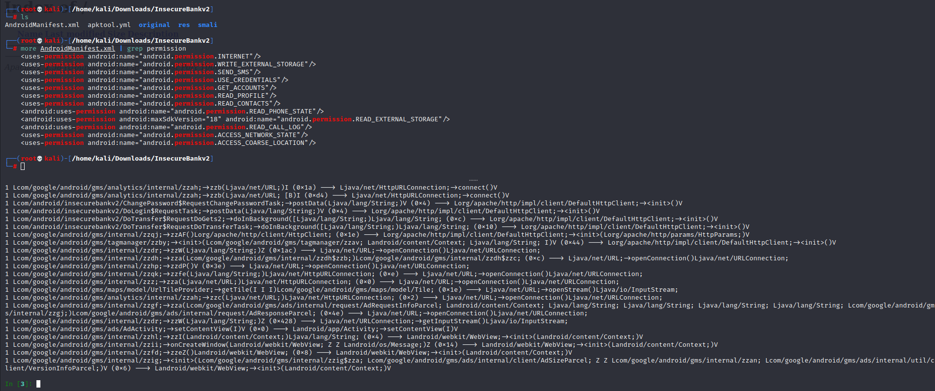

La lista de permisos de obtiene en el manifest de la aplicación:

INTERNET

WRITE_EXTERNAL_STORAGE (NO FIGURA EN ANDROLIZE)

SEND_SMS

USE_CREDENTIALS

GET_ACCOUNTS (NO FIGURA EN ANDROLIZE)

READ_PROFILE (NO FIGURA EN ANDROLIZE)

READ_CONTACTS

READ_PHONE_STATE

READ_EXTERNAL_STORAGE (NO FIGURA EN ANDROLIZE)

READ_CALL_LOG (NO FIGURA EN ANDROLIZE)

ACCESS_COARSE_LOCATION (NO FIGURA EN ANDROLIZE)

ACCESS_NETWORK_LOCATION

Ejercicio2
En el almacenamiento externo se guardan los datos de las trasnsferencias

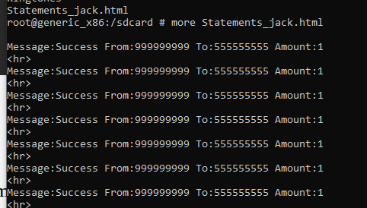

En el CryptoClass
String key = "This is the super secret key 123";

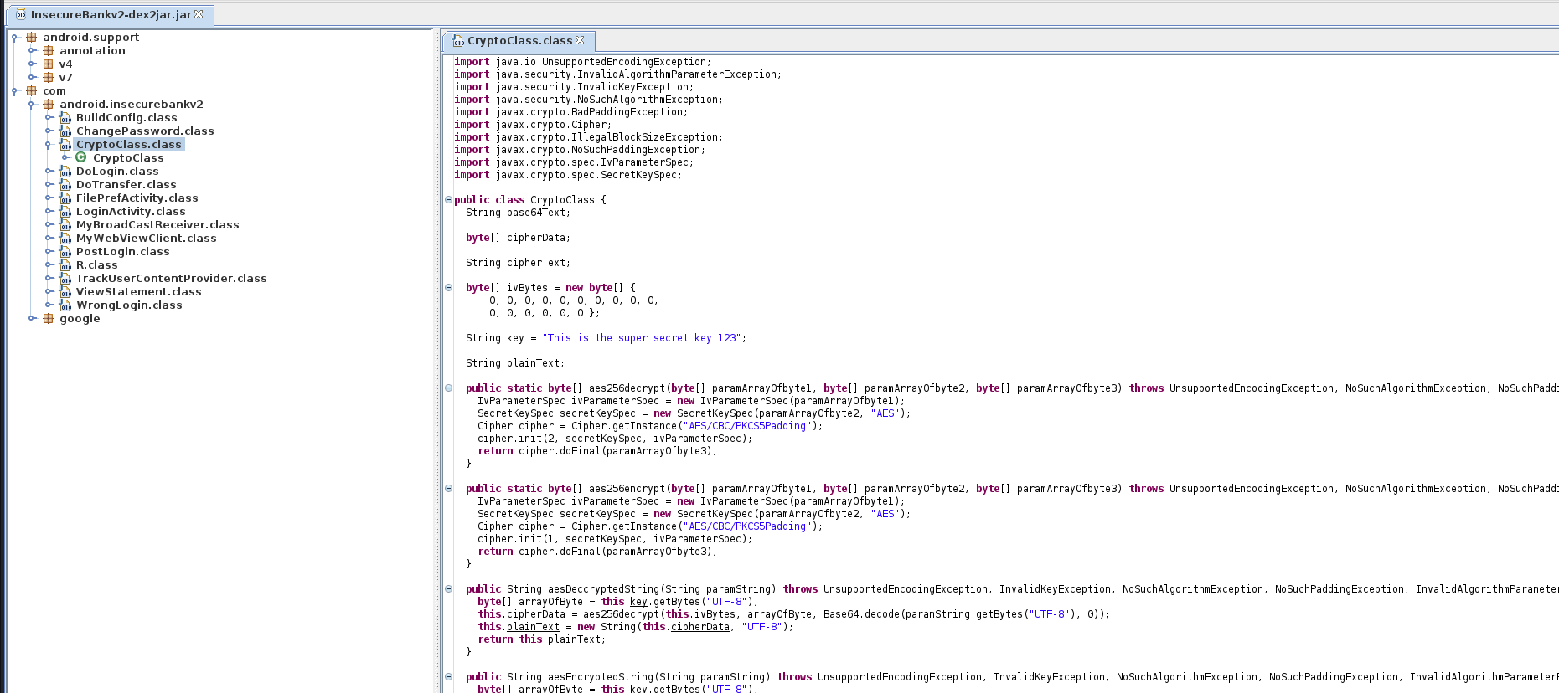

Ejercicio3
ChangePassword.class
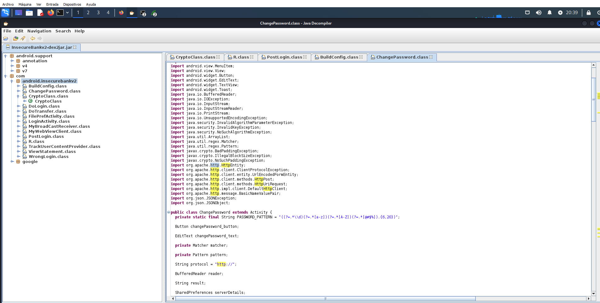

DoLogin.class
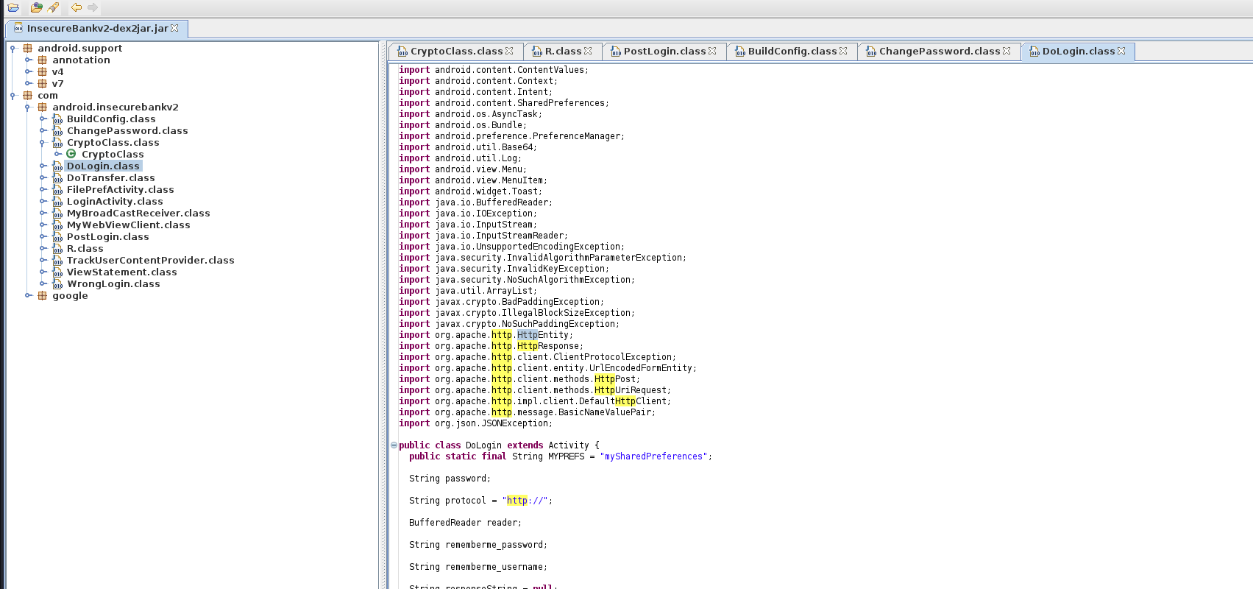

DoTransfer.class
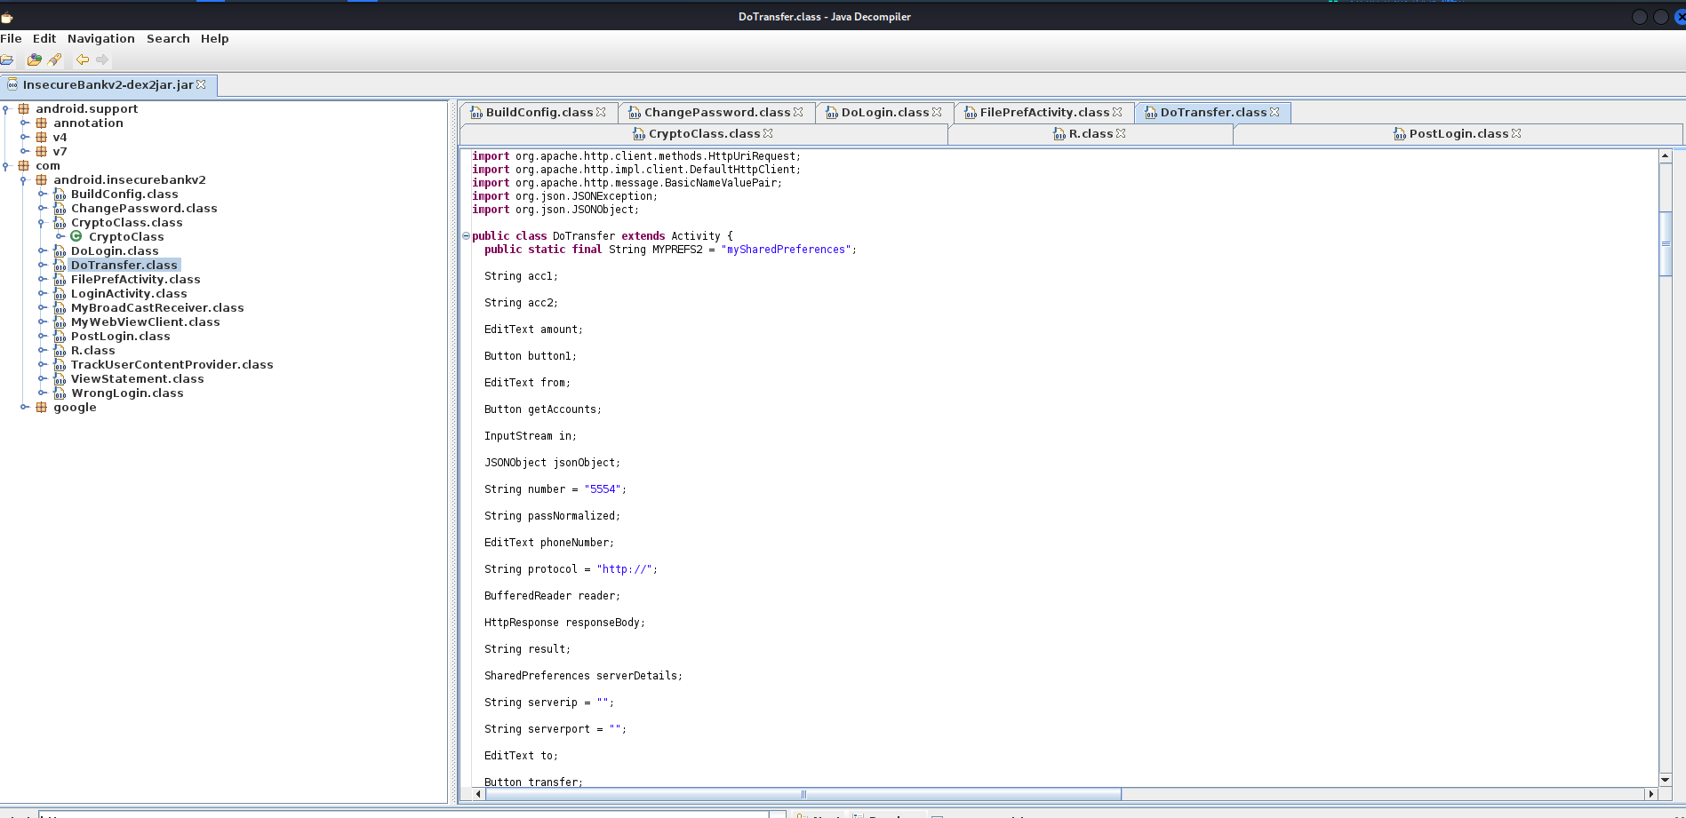

Ejercicio4
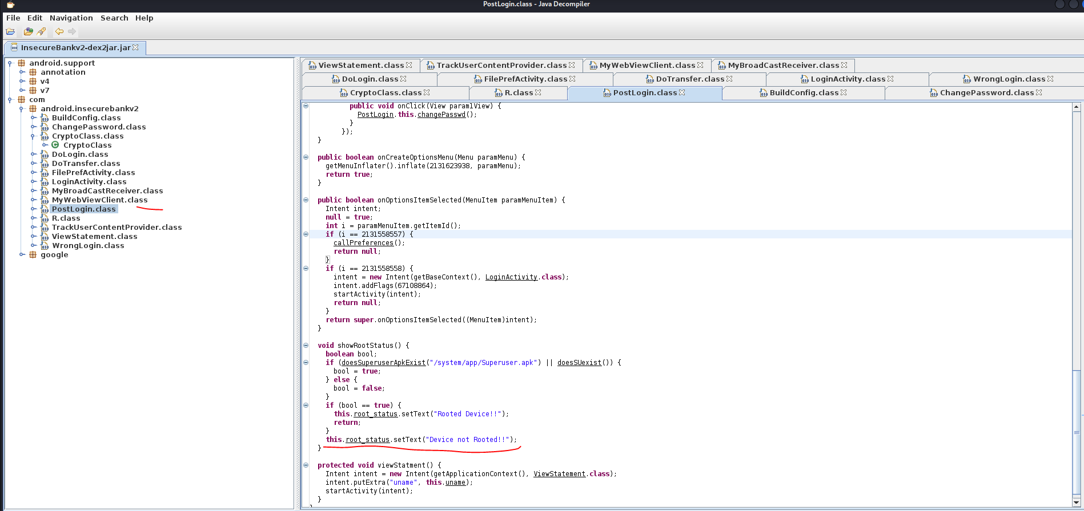

Ejercicio7
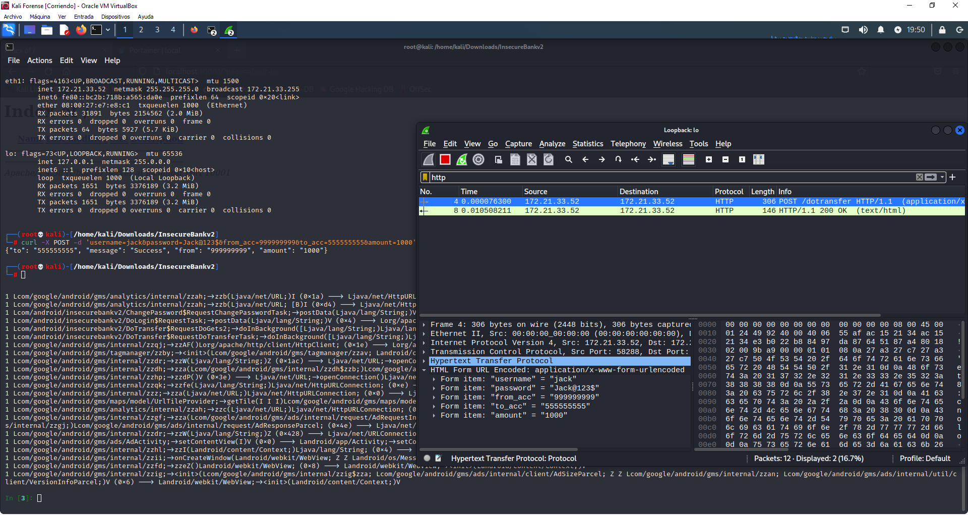

Ejercicio8

Partimos de una situación de la aplicación sin estar logueada
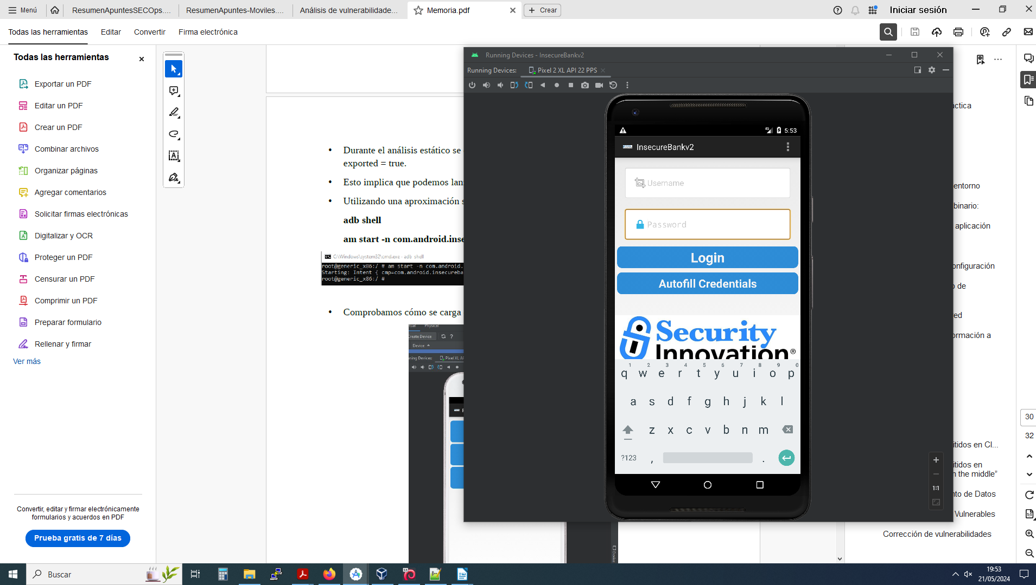

Entramos en la ruta donde está el adb
y ejecutamos el comando para loguearnos

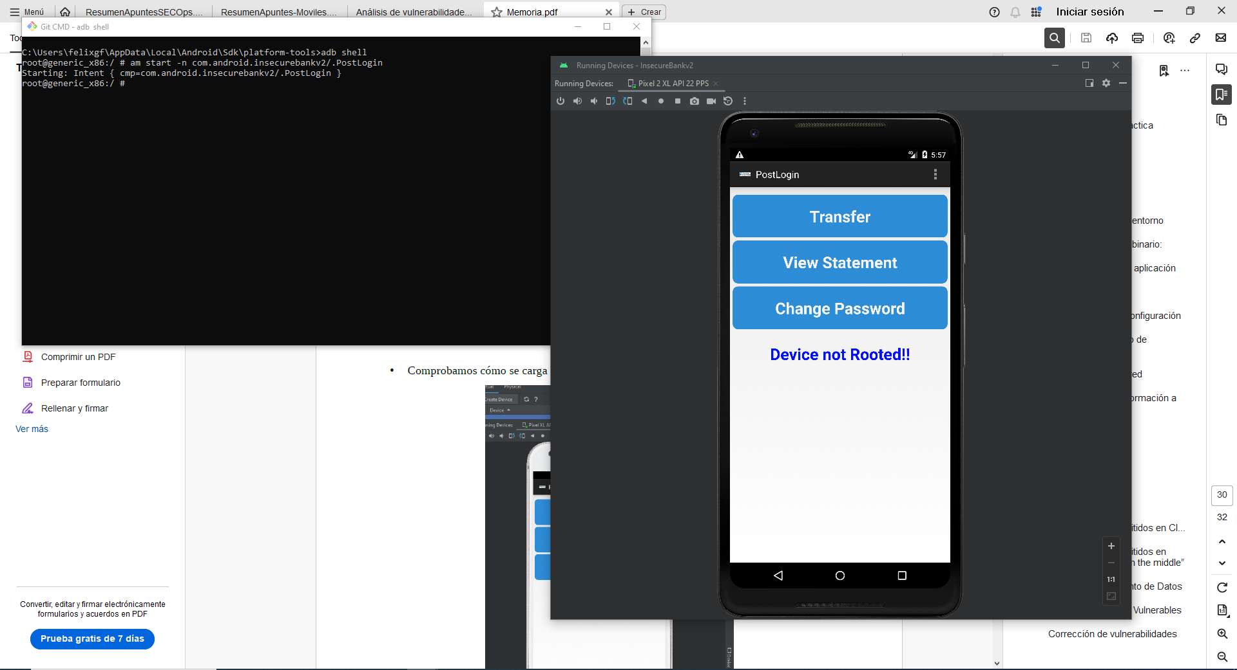

Ejercicio10
En la aplicación se hace uso indebido del almacenamiento por ejemplo en la ruta /sdcard se usa para guardar los datos de las trasferencias en el fichero Statements_jack.html
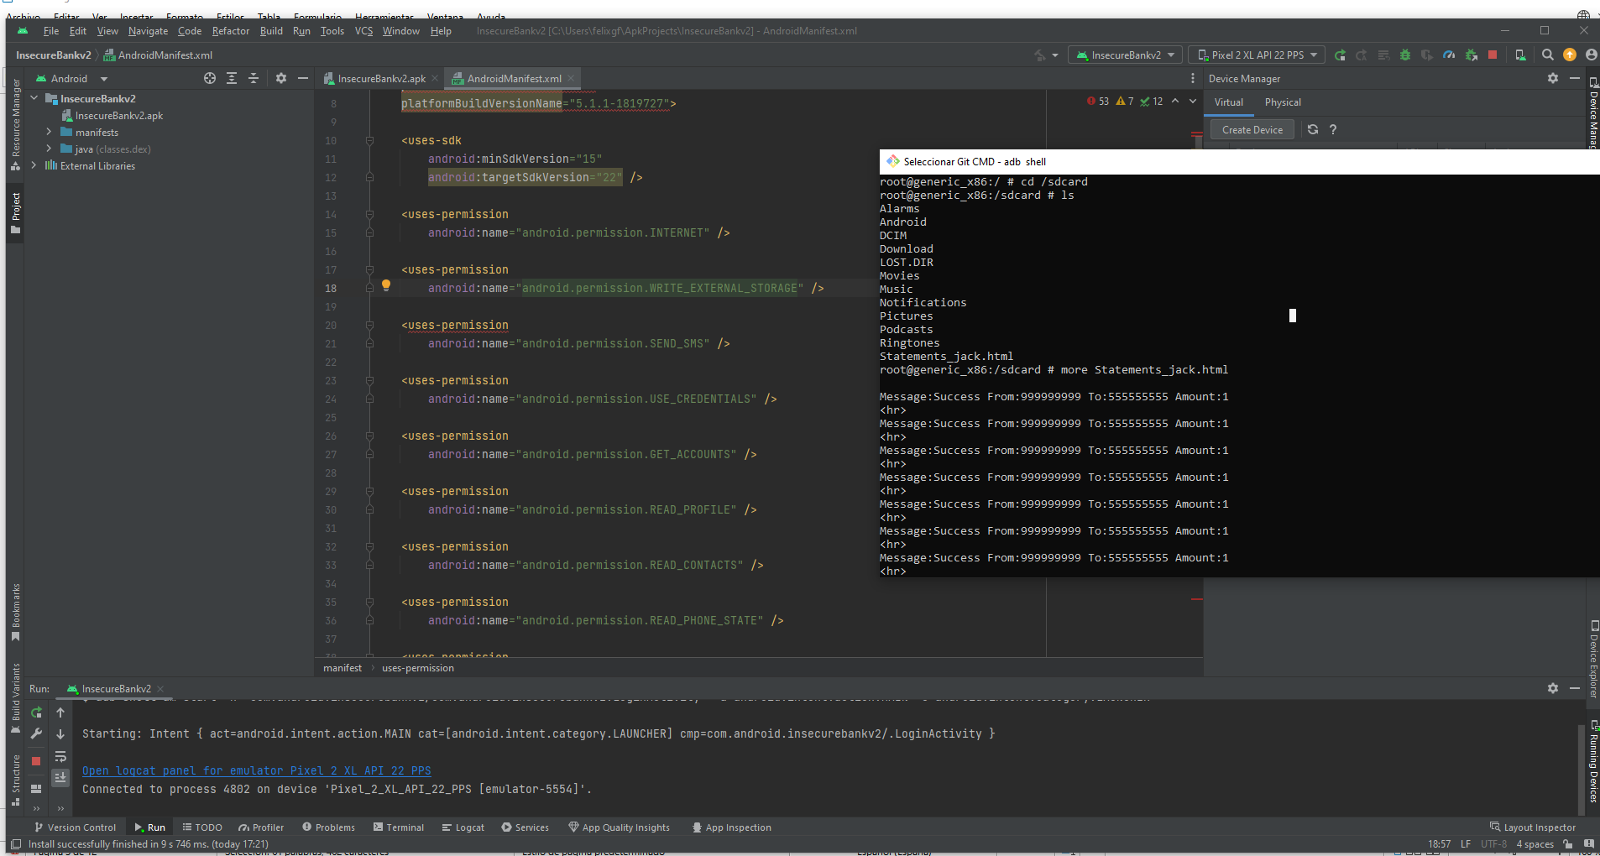

show_Paths(d, dx.tainted_packages.search_methods(".", "getExternalFilesDir", "."))
show_Paths(d, dx.tainted_packages.search_methods(".", "getExternalStorageDirectory", "."))

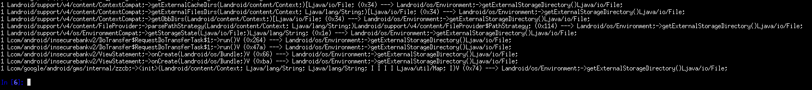

Comprobando el código de ViewStatement.

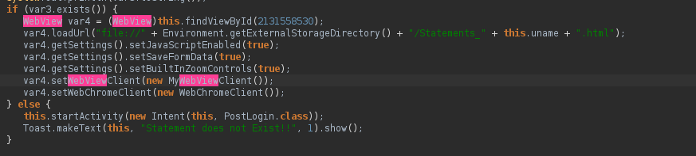

Estos serían los pasos a seguir

Implementar cifrado de datos y almacenamiento seguro para proteger información sensible.

Evitar modos inseguros: No usar modos de almacenamiento como WRITEABLE o READABLE para datos sensibles.

Almacenamiento interno y cifrado: Utilizar almacenamiento interno del dispositivo y cifrar cada archivo individualmente, especialmente en versiones de Android 7+.

Evitar almacenamiento externo: No almacenar datos sensibles en almacenamiento externo, ya que es más vulnerable.

GIT

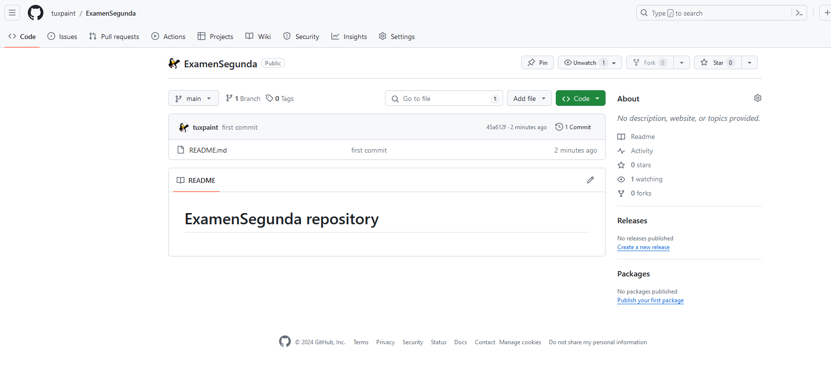

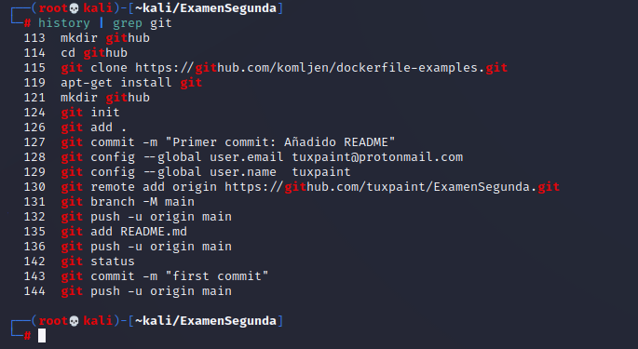

Subimos el primer ejercicio de docker
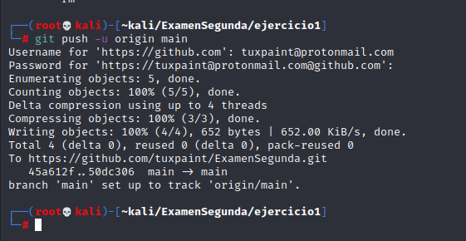

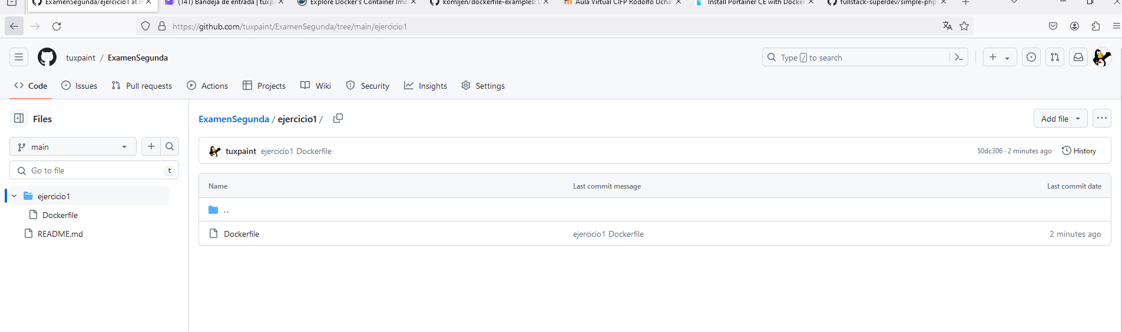

Subimos el script

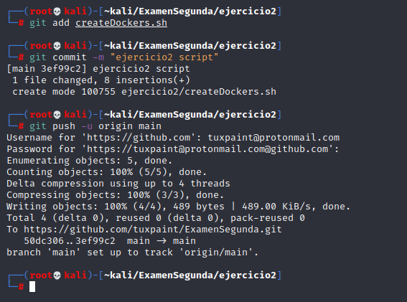

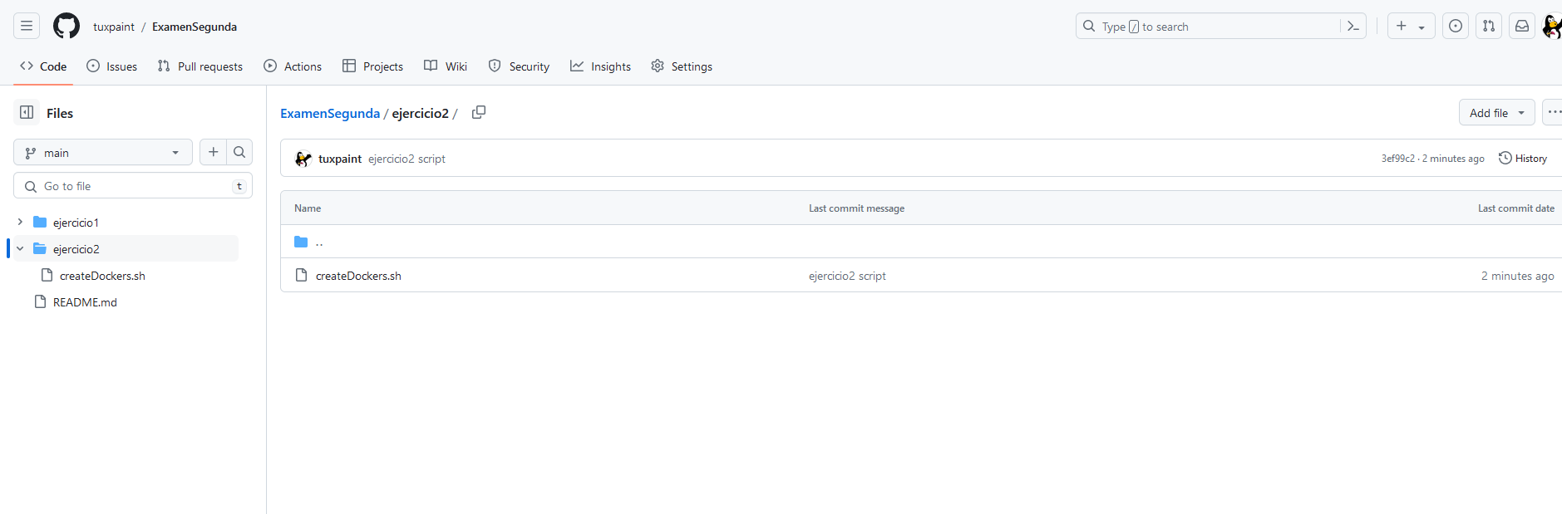

DOCKER
----------------

Ejercicio1
--------------
Creamos el Dockerfile

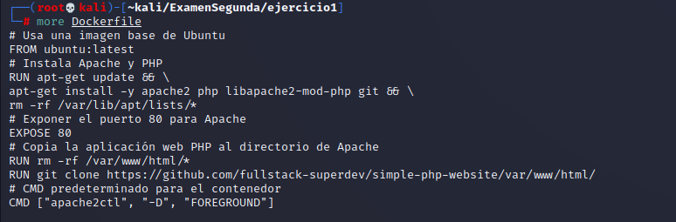

Creamos la imágen

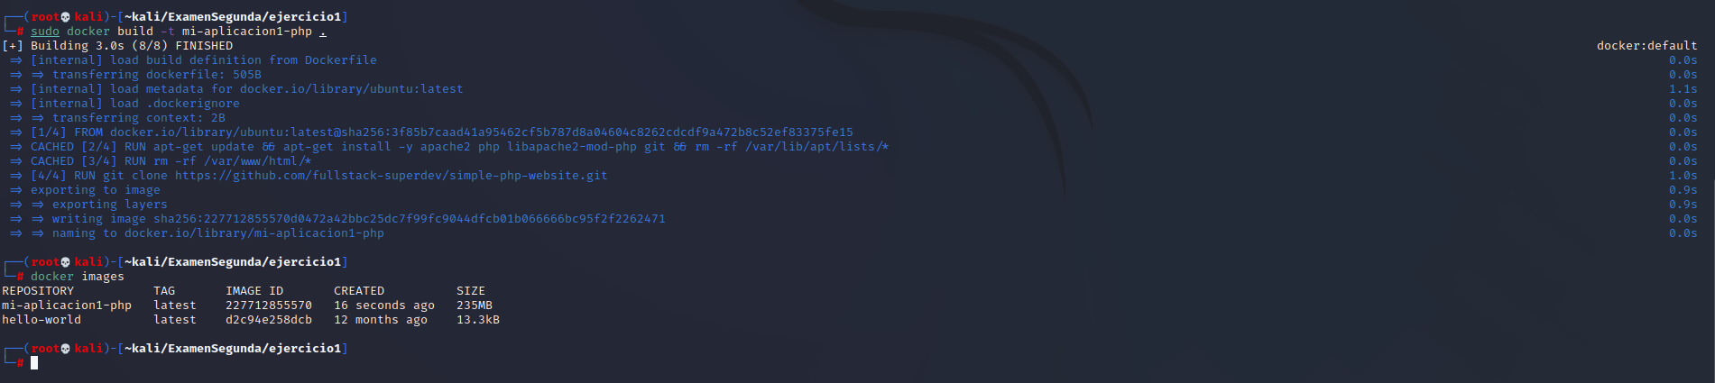

Creamos un contenedor

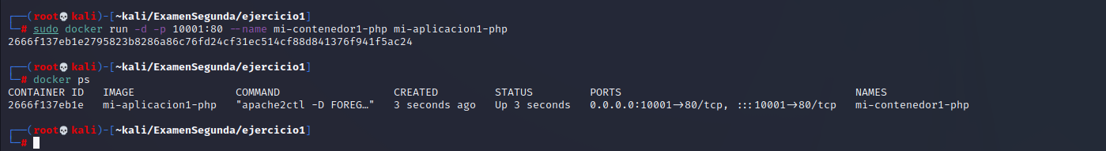

Comprobamos que funciona

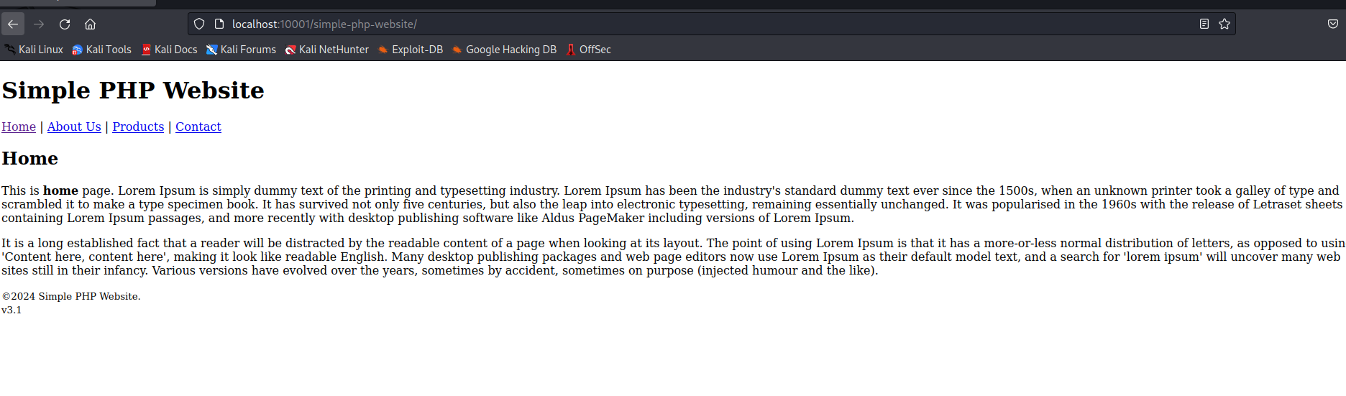

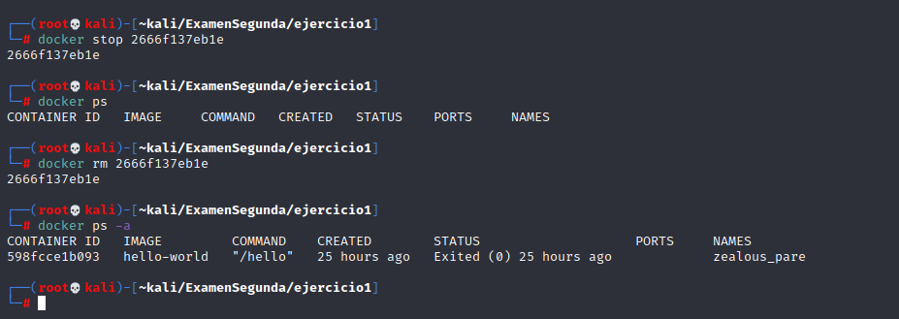

Creamos script para creacion de dockers

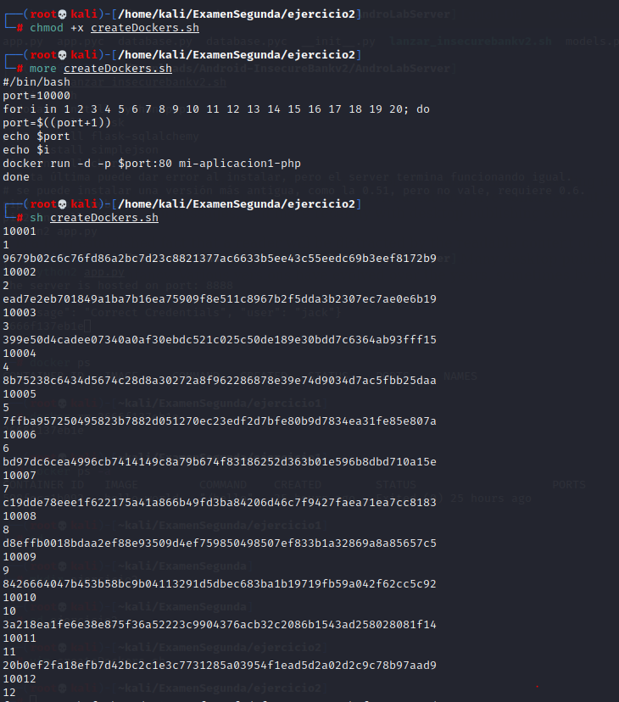

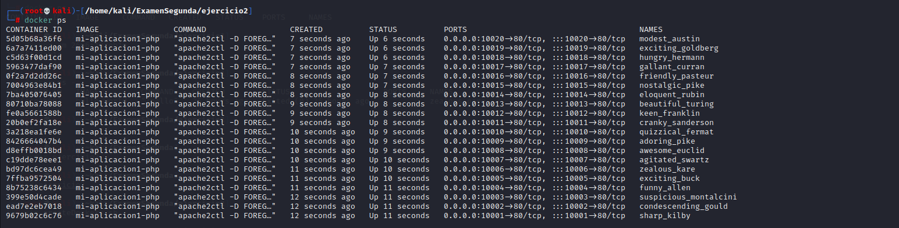

Portainer

